Міністерство освіти і Науки України

Донецький Національний Технічний Університет

МЕТОДИЧНІ ВКАЗІВКИ
до лабораторної роботи
«Визначення порога коагуляції золя електролітами»
к курсу „Поверхневі явища та дисперсні системи”

Донецьк-ДонНТУ-2010

Міністерство освіти і Науки України

Донецький Національний Технічний Університет

МЕТОДИЧНІ ВКАЗІВКИ
до лабораторної роботи
«Визначення порога коагуляції золя електролітами»
к курсу „Поверхневі явища та дисперсні системи”
для студентів спеціальностей
6.070801 – «Екологія і охорона навколишнього середовища» 6.091604 – «Хімічна технологія палива та вуглецевих матеріалів»
6.091605 – «Хімічна технологія високомолекулярних сполук»
6.091606 – «Хімічна технологія тугоплавких неметалевих і силікатних
матеріалів»

Розглянуто на засіданні
кафедри «Фізична та органічна хімія»
протокол № __ від ___________ 2010р.

Затверджено на засіданні
навчально-видавничої ради ДонНТУ
протокол № ___ від __________2010р.

ДонНТУ-2010

УДК 543.22 (07)

Методичні вказівки до виконання лабораторної роботи «Визначення порога коагуляції золя електролітами» з курсу «Поверхневі явища та дисперсні системи» для студентів спеціальностей 7.070801 «Екологія і охорона навколишнього середовища»; 7.091604 – «Хімічна технологія палива та вуглецевих матеріалів»; 7.091605 – «Хімічна технологія високомолекулярних сполук»;
7.091606 – «Хімічна технологія тугоплавких неметалевих і силікатних матеріалів»

/Склад.: О.В. Куковінець, В.Г.Матвієнко, В.П Калініченко., Ю.Б.Висоцький

У методичних вказівках наведені основні поняття стійкості та коагуляції колоїдних систем, та надана методика визначення порога коагуляції колоїдного розчина електролітами.

СКЛАДАЧІ: доцент О.В.Куковінець, професор Матвієнко В.Г., доцент Калініченко В.П., професор Висоцький Ю.Б.

ВИЗНАЧЕННЯ ПОРОГА КОАГУЛЯЦІЇ ЗОЛЯ ЕЛЕКТРОЛІТАМИ.

Поняття стійкості колоїдних систем.
Стійкість колоїдних систем характеризується незмінністю у часі їх основних параметрів: дисперсності і розподілу дисперсної фази в дисперсійному середовищі.
В колоїдних розчинах визначають три види нестійкості: термодинамічну, агрегативну та кінетичну. За термодинамічною нестійкістю виділяють ліофільні (термодинамічно стійкі) та ліофобні (термодинамічно нестійкі) системи. Для термодинамічно нестійких систем енергія Гіббса сумарної поверхні розділу колоїдних часток і дисперсійного середовища G₂ завжди більш- ніж G₁ – енергія Гіббса речовини дисперсної фази на межі з дисперсійним середовищем, коли дисперсна фаза знаходиться в компактному стані, через розходження величин поверхні. Тобто, змінення енергії Гіббса в процесі утворення для таких систем ΔG>0. Для термодинамічно стійких систем змінення енергії Гіббса в процесі утворення ΔG<0.
У термодинамічно хитливій колоїдній системі дисперсність часток не може залишатися незмінною, тому що в ній внаслідок потягу до зменшення поверхневої енергії протікає самовільний процес злипання часток дисперсної фази й утворення більш великих агрегатів. Дійсно, укрупнення часток приводить до зменшення поверхні розділу фаз, а отже, і до зменшення енергії Гіббса G₂. Таким чином, термодинамічна нестійкість колоїдної системи приводить до її агрегативної нестійкості. Агрегативна нестійкість – це такий стан системи, коли відбувається злипання часток і дисперсність системи не залишається постійною. І, навпаки, агрегативна стійкість системи – це здатність системи до збереження дисперсності часток дисперсної фази за часом.
Поява великих часток у системі порушує рівноважний розподіл дисперсної фази в середовищі. Сили дифузії вже не в змозі перебороти дію сили тяжіння, тому частки набувають спрямоване переміщення і починають осідати (седиментувати). При цьому колоїдна система виявляє кінетичну або седиментаційну нестійкість. Навпаки, кінетичною стійкістю системи називається здатність дисперсної фази протистояти дії сили тяжіння.
Таким чином, колоїдна система в результаті агрегативної і викликаної нею кінетичної нестійкості приходить у стан, що відповідає поділу системи на дві окремі фази з мінімальною міжфазною поверхнею. При цьому колоїдна система перестає існувати. Створюючи окремі умови для існування колоїдної системи, можна домогтися того, що система буде агрегативно стійкою. Одним з факторів, що забезпечують агрегативну стійкість, є подвійний електричний шар на межі частка-середовище.

Роль подвійного електричного шару в збереженні агрегативної стійкості часток. Змінення енергії взаємодії між частками при їхньому наближенні.
Стійкість колоїдної системи прийнято розглядати з точки зору співвідношення сил, які діють між окремими частками. До таких сил відносяться сили притягання, що прагнуть зблизити частки і утворити з них більш крупні агрегати, і електричні сили відштовхування, що перешкоджають злипанню. У залежності від відстані між частками можуть переважати ті чи інші сили. Розглянемо, яким чином буде змінюватися характер сил, що діють між двома окремими міцелами при їх зближенні.
Міцела в цілому разом із своїм подвійним електричним шаром електронейтральна. На рисунку 1 наведені дві такі однотипні міцели А та В.
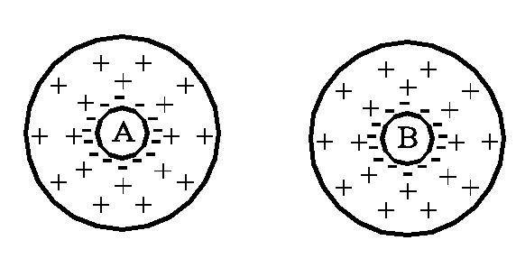
Рисунок 1 - Однотипні міцели.

Якщо міцели, що беруть участь у броунівському русі, зближУються, то при достатньому наближенні визначальну роль відіграють сили міжмолекулярного притягання, які прагнуть об'єднати дві частки в одну. Чим сильніше зближуються міцели, тим вище сили міжмолекулярного притягання. Але якщо дві міцели зближУються настільки, що їхні дифузні шари перекриваються (рисунок 2а), то відбувається вилучення частини диффузно розташованих протиіонов у зоні контакту і тоді взаємодія двох однойменних силових полів викликає відштовхування часток (рисунок 2б). Таким чином, при деформації дифузного шару міцели виникають електричні сили відштовхування, які заважають подальшому зближенню часток.
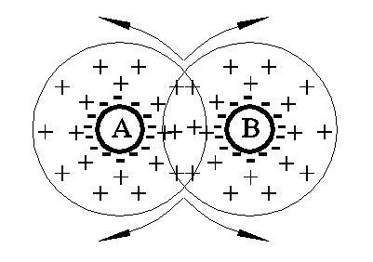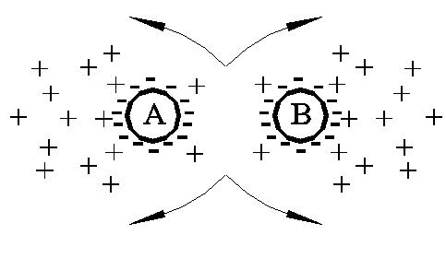
а) б)

Рисунок 2

Змінення енергії взаємодії двох міцел при їхньому наближенні можна відобразити графічно за допомогою кривої. На рисунку 3 наведена крива енергії взаємодії двох міцел у залежності від відстані між ними r (енергія відштовхування відкладена нагору від нуля, а енергія притягання – униз від нуля).
На відстані, більше за r₁, енергія взаємодії U=0, тобто взаємодія між міцелами практично відсутня. Коли внаслідок броунівського руху міцели зближаються на відстань, меньше за r₁, починається міжмолекулярна взаємодія, яка прагне об'єднати частки і крива змінення енергії проходить нижче осі абсцис. Подальше зближення міцел приводить до «видавлювання» дифузних протиіонов розташованих між частками, що викликає збільшення енергії відштовхування. На відстані r₂ енергія
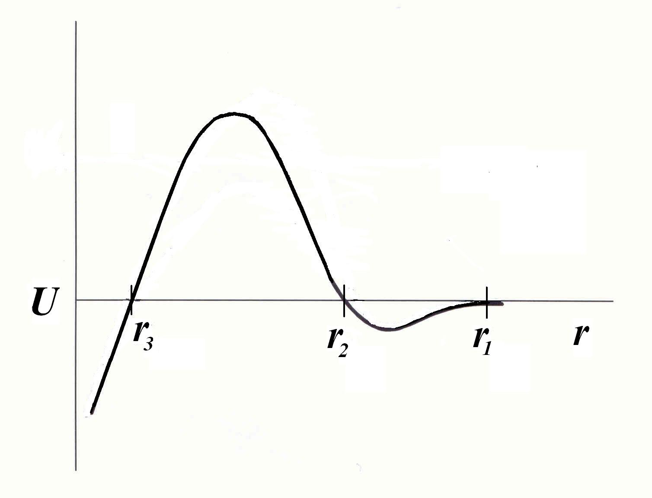
Рисунок 3 - Крива залежності енергії взаємодії двох міцел від відстані.

притягання стає рівною енергії відштовхування, а при зближенні міцел на відстань, меншу за r₂, енергія відштовхування перевищує енергію притягання, крива проходить над віссю абсцисс і утворює енергетичний бар'єр. При відстанях, менших за r_{з} , знову починає переважати міжмолекулярне притягання, і ця частина кривої знову проходить нижче осі абсцис.
Енергетичний бар'єр (максимум на кривій) є причиною того, що не всі частинки злипаються одна з одною при своєму наближенні. Якщо енергія, яка відповідає висоті енергетичного бар'єра, меньша або одного порядку з кінетичною енергією міцел, які зближуються, то міцели можуть перебороти сили відштовхування, зблизитися на таку відстань, де переважають молекулярні сили притягання, і злипнутися. Якщо ж енергетичний бар'єр високий, частинки не зможуть його перебороти і , отже, не будуть злипатися. Ця обставина буде сприяти роздільному існуванню колоїдних часток, тобто буде фактором, що обумовлює агрегативну стійкість системи. Вищесказане ілюструє рисунок 4, на якому зображені дві криві зміни енергії, що відрізняються висотою енергетичного бар'єра і відповідають різним станам колоїдного розчину. Середня кінетична енергія двох міцел, що зближуються позначена через U_{к}. У першому випадку (крива 1) кінетична енергія частинок більше енергетичного бар'єра і система буде агрегативно нестійкою, а у другому випадку (крива 2) зберігається агрегативна стійкість системи.
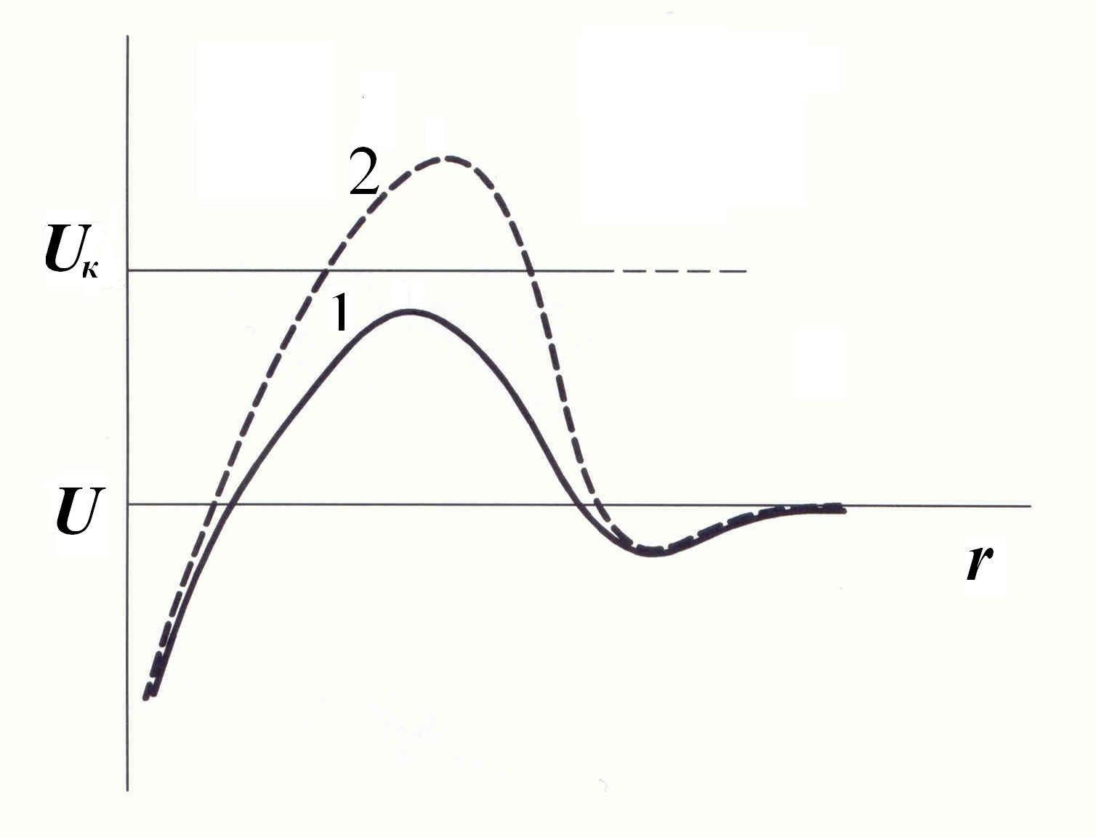
Рисунок 4.

Порушення агрегативної стійкості часток. Механізм коагуляції електролітами.
Як було сказано вище, агрегативна нестійкість приводить до злипання часток. Злипання часток і утворення більш великих агрегатів називається коагуляцією.
Розглянемо яким чином може бути порушена агрегативна стійкість частки, тобто, викликана коагуляція. Зближення часток на малі відстані, при яких переважають сили притягання і може відбутися злипання, ймовірно в тому випадку, як це було показано вище, якщо частинки зможуть подолати енергетичний бар'єр (рис. 4, крива 1). За інших рівних умов енергетичний бар'єр тим вище, чим більше протиіонів подвійного шару знаходиться у дифузному шарі. Якщо яким-небудь чином викликати перехід іонів з дифузного шару в нерухомий, то зменшаться сили відштовхування і знизиться величина енергетичного бар'єра. Отже, коагуляцію можна викликати за рахунок зменшення товщини дифузійного шару, що у свою чергу, може бути викликано, як відомо, додаванням індиферентного електроліту. При цьому важливо, щоб концентрація такого електроліту в системі була досить великою для того, або відбулося стискання подвійного електричного шару і зниження енергетичного бар'єра. Мінімальна концентрація електроліту, яка необхідна для того, щоб викликати процес коагуляції, має назву порога коагуляції γ.

Основні закономірності коагуляції золей під дією електролітів.

Величина порога коагуляції визначається природою колоїдного розчину та електроліту.
Здатність коагулювати золь має той іон електроліту, для якого знак заряду однаковий зі знаком заряду протіионів міцели. Дійсно, тільки ці іони електроліту знижують товщину дифузної частини подвійного шару, і, отже, від них залежить зниження енергетичного бар'єра і початок коагуляції. Таким чином, для колоїдних розчинів з негативно зарядженими частинками іонами, що коагулюють є катіони, а з позитивними частинками – аніони.
Чим більше величина заряду іона, який викликає коагулюцію, тим більше його коагулювальна спроможність, а поріг коагуляції відповідно менше. Проте, ця закономірність не передбачає прямої пропорційної залежності між зарядом іона і його коагулювальною дією, здатність коагулювати зростає набагато швидше, ніж величина заряду. Вищезгаданий факт узгоджується із правилом Б. В. Дерягіна, у відповідності з яким поріг коагуляції обернено пропорційний величині заряду коагулювального іона, взятому в шостому ступені.
Здатність іонів викликати коагуляцію, якщо вони мають однакову величину заряду, збільшується при збільшенні радіуса іона, а поріг коагуляції, відповідно до цього, зменшується.
Експериментальна частина.

Метою роботи є визначення порога коагуляції колоїдного розчину гідроксиду

заліза електролітами: KCl, K₂SO₄, K₃[Fe(CN)₆] та визначення співвідношення отриманих порогів коагуляції в залежності від величини заряду коагулювального іона.
Досліджуваний золь гідрату окису заліза одержують конденсаційним методом у результаті гідролізу хлорного заліза за реакцією:

FeCl₃+H₂O=Fe(OH)₃+3HCl
Для зсуву рівноваги вправо реакцію проводять при підвищеній температурі. У результаті гідролізу утворюються тверді частинки Fe(OH)_{3,} стабілізатором колоїдних частинок служить хлорне залізо, що узяте в надлишку. Формула міцели отриманого золю має вигляд:
$${\left\{\left[\text{mFe}(\text{OH})_{3}\right]{\text{nFe}}^{3+}{\text{xCl}}^{−}\right\}}^{(3n−x)^{+}}(3n−x){\text{Cl}}^{−}$$
Оскільки частинки золю гідроокису заліза заряджені позитивно, іонами, що викликають його коагуляцію, є аніони електролітів, які відрізняються один від одного величиною заряду, а саме:
$${\text{Cl}}^{−},{\text{SO}}_{4}^{2−},[\text{Fe}(\text{CN})6]^{3−}$$
Поріг коагуляції обчислюється за формулою:
$γ=\frac{С⋅V}{ω}\text{1000}$, [ммоль/л] (1)
де С – молярна концентрація електроліту;
V – об’єм розчину електроліту, мл, при додаванні якого помітна коагуляція;
$ω$ - об’єм розчину, мл, у якому спостерігається коагуляція. Об’єм $ω$ складається з об’ємів узятого колоїдного розчину, розчину електроліту і води.
Лабораторна робота заключається в послідовному виконанні операції викладених нижче.
В конічну колбу наливають 250 мл дистильованої води та нагрівають вміст колби до кипіння. Коли вода в колбі закипить, вливають у колбу невеликими порціями при постійному перемішуванні відміряний за допомогою циліндра об’єм в 50 мл 2%-го розчину хлорного заліза, об’єм якого визначається за допомогою мірного циліндру. При цьому у колбі стане утворюватися коричнево-червоний золь гідрату окису заліза. Після додавання всього об’єму розчину хлорного заліза, кип’ятять вміст колби ще 2-3 хвилини. Знімають колбу з печі та остуджають отриманий розчин золя до кімнатної температури.
Заповнюють три бюретки розчинами електролітів, якими будуть коагулювати золь. Потім в п'ять пронумерованих пробірок послідовно у відповідності до таблиці 1 вносять розчини золю, вибраного електроліту і води. Аліквоти розчинів електролітів відбирають за допомогою бюреток, води за допомогою мірної піпетки на 5 мл, золя за допомогою піпетки Мора на 10 мл. Перемішують вміст пробірок, злегка струшуючи їх, до рівномірного розподілу суміші, та спостерігають стан золя у всіх п'ятьох пробірках. Помічають дві сусідні пробірки, в одній з який спостерігається явне помутніння, а в інший помутніння відсутнє. Заносять результат спостереження в таблицю 2, відзначаючи наявність коагуляції знаком «+», а відсутність коагуляції – знаком «-». За результатами таблиці 2 визначають два сусідніх об’єми електроліту, при яких коагуляція ще не відбувається і вже помітна, та підраховують точний об’єм електроліту V, як середній об’єм між двома його об’ємами, при яких коагуляція ще не помітна і уже відбулася.
За формулою (1) підраховують поріг коагуляції для дослідженого електроліту.
Аналогічним чином визначають пороги коагуляції для трьох електролітів.
Підрахувують, як співвідносяться між собою пороги коагуляції в залежності від заряду іона, що викликає коагуляцію. Для складання цього відношення найменший поріг коагуляції умовно приймається за одиницю. Результати записують у вигляді ряду: $γ_{\text{KCl}}$ :$γ_{K_{2}{\text{SO}}_{4}}$ :$γ_{K_{3}\text{Fe}(\text{CN})_{6}}$= ... : ... : 1
Таблиця 1.

Об’єми, мл | Номера пробірок
Об’єми, мл | 1 | 2 | 3 | 4 | 5
Води | 4,5 | 4 | 3,5 | 3 | 2,5
Колоїдного розчину | 10 | 10 | 10 | 10 | 10
Електроліту | 0,5 | 1,0 | 1,5 | 2,0 | 2,5
Загальний об’єм | 15 | 15 | 15 | 15 | 15

Таблиця 2.
Електроліти | Номера пробірок
Електроліти | 1 | 2 | 3 | 4 | 5
KCl
K₂SO₄
K₃[Fe(CN)₆]

Запитання

- Які види стійкості існують в дисперсних гетерогенних системах та яким чином вони пов’язані?
- Якими чинниками обумовлена агрегативна стійкість ліофобних дисперсних систем? Які процеси самодовільно протікають в астабілізованих ліофобних колоїдних системах?
- Яким чином впливає додавання електроліту на агрегативну стійкість колоїдних систем в залежності від змінення його концентрації?
- Який із іонів електроліту здатний коагулювати золь? Відповідь дати з урахуванням співвідношення між величинами зарядів коагулювальних іонів. Як впливає величина заряду коагулювального іона електроліта на поріг коагуляції?
- Наведіть формулу міцели золю сульфіду міді в якому частинка має від’ємний заряд.
- Поясніть механізм коагуляції золя під дією електролітів.

Перелік посилань

1. Фролов Ю.Г. Курс коллоидной химии. -М.: Химия, 1982. –426 с..
2. Воюцкий С.С. Курс коллоидной химия.- М.:Химия, 1964, 1975.- 540 с.

3. Основи колоїдної хімії: фізико-хімія поверхневих явищ і дисперсних систем:
Підручник /М.О.Мчедлов-Петросян, В.І.Лебідь, О.М.Глазкова, С.В.Єльцов,
О.М.Дубина, В.Г.Панченко: за ред. М.О.Мчедлова-Петросяна.-Х., ХНУ імені
В.Н.Каразіна, 2004р. – 300с.

- Писаренко А.П., Поспєлова К.А., Яковлєв А.Г. Курс коллоидной химии. –М.: Высшая школа, 1961. –241с.

- Болдырев А.И. Физическая и коллоидная химия. – М.: Высшая школа, 1974. – 504с.

«Визначення порога коагуляції золя електролітами»

Куковінець Олена Володимирівна
Матвієнко Віктор Григорович
Калініченко Віктор Петрович
Висоцький Юрій Борисович

